Міністерство освіти і науки України

Національний технічний університет України «Київський політехнічний

інститут імені Ігоря Сікорського"

Факультет інформатики та обчислювальної техніки

Кафедра інформатики та програмної інженерії

Звіт

з лабораторної роботи № 3 з дисципліни

«Алгоритми та структури даних-1.

Основи алгоритмізації»

«Дослідження ітераційних циклічних алгоритмів»

Варіант 22

Виконав студент ________Мєшков_Андрій_Ігорович______

(шифр, прізвище, ім'я, по батькові)

Перевірив _________Вєчерковська Анастасія Сергіївна_____

( прізвище, ім'я, по батькові)

Київ 2021

**Лабораторна робота 3**

**Дослідження ітераційних циклічних алгоритмів**

**Мета** – дослідити подання операторів повторення дій та набути практичних навичок їх використання під час складання циклічних програмних специфікацій.

**Варіант 22**

*Задача*. Із заданою точністю обчислити значення математичної константи *е*:



**Постанова задачі.** Формулою задано значення математичної константи як сума нескінченого ряду чисел. Результатом розв’язку є число Ейлера, обчислене за допомогою розкладу в ряд Маклорена. Де загальною формулою n-того члена є вираз

$\frac{1}{n!}$

|  |  |  |  |
| --- | --- | --- | --- |
| Змінна | Тип | Ім’я | Призначення |
| Задана точність | Дробовий | n | Початкові дані |
| Кількісний коефіцієнт | Натуральний | i | Проміжні дані |
| Значення факторіалу | Натуральний | fact | Проміжні дані |
| Попереднє значення математичної константи | Дійсний | prevres | Проміжні дані |
| Значення математичної константи | Дійсний | res | Результат |

Згідно із заданою точністю n, не обмежуючи загальності, приходимо до висновку: коли різниця дійсного та попереднього значення числа стає меншим від n, він автоматично стає незначущим, тобто має виконуватися ітераційний цикл за умови |res - prevres| ≥ n. Коли цикл відпрацює, то отримуємо значення числа с потрібною кількістю цифр після коми.

*Розв’язання*. Програмні специфікації запишемо у псевдокоді та у графічній формі у вигляді блок-схеми.

*Крок 1.* Визначимо основні дії.

*Крок 2.* Деталізуємо дію обчислення початкових значень змінних.

*Крок 3.* Деталізуємо дію обчислення значення математичної константи *е*.

**Псевдокод**

*Крок 1*

*Крок 2*

*Крок 3*

**Початок**

Ввести n

Обчислення початкових значень змінних

Обчислення значення математичної константи *е*

Вивести res

**Кінець**

**Початок**

Ввести n

res:=1

fact:=1

prevres:=0

i:=1

Обчислення значення математичної константи *е*

Вивести res

**Кінець**

**Початок**

Ввести n

res:=1

fact:=1

prevres:=0

i:=1

**поки |res-prevres|>=n**

**повторити**

prevres:=res

fact:=fact*i;

res:=res+1/fact

i++

**все повторити**

Вивести res

**Кінець**

**Блок-схема**

*Крок 1*

*Крок 2*

*Крок 3*

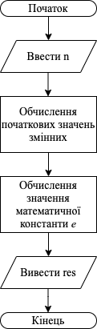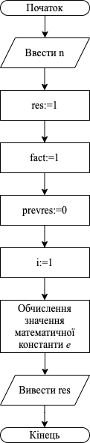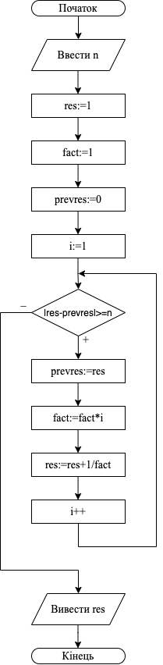

**Випробування алгоритму:** перевіримо правильність алгоритму на довільних конкретних значеннях початкових даних.

**Тест№1**

|  |  |
| --- | --- |
| Блок | Дія |
| 1 | Початок |
| 2 | Введення: n=0.00001 |
| 3 | res:=1; fact:=1; prevres:=0; i:=1; |
| 4 | Початок циклу. Перевірка умови: |1-0|=|1|>=0.00001 – **true** |
| 5 | prevres:=1; fact:=1; res:=2; i:=2 |
| 6 | Початок циклу. Перевірка умови: |2-1|=|1|>=0.00001 – **true** |
| 7 | prevres:=2; fact:=2; res:=2.5; i:=3 |
| 8 | Початок циклу. Перевірка умови: |2.5-2|=|0.5|>=0.00001 – **true** |
| 9 | prevres:=2.5; fact:=6; res:=2.66666675; i:=4 |
| 10 | Початок циклу. Перевірка умови: 0.16666675>=0.00001 – **true** |
| 11 | prevres:=2.66666675; fact:=24; res:=2.70833349; i:=5 |
| 12 | Початок циклу. Перевірка умови: 0.04166674 >=0.00001 – **true** |
| 13 | prevres:=2.70833349; fact:=120; res:=2.71666694; i:=6 |
| 14 | Початок циклу. Перевірка умови: 0.00833345>=0.00001 – **true** |
| 15 | prevres:=2.71666694; fact:=720; res:=2.71805573; i:=7 |
| 16 | Початок циклу. Перевірка умови: 0.00138879>=0.00001 – **true** |
| 17 | prevres:=2.71805573; fact:=5040; res:=2.71825409; i:=8 |
| 18 | Початок циклу. Перевірка умови: 0.00019836>=0.00001 – **true** |
| 19 | prevres:=2.71825409; fact:=40320; res:=2.71827888; i:=9 |
| 20 | Початок циклу. Перевірка умови: 0.00002479>=0.00001 – **true** |
| 21 | prevres:=2.71827888; fact:=362880; res:=2.71828175; i:=10 |
| 22 | Початок циклу. Перевірка умови: 0.00000287>=0.00001 – **false** |
| 23 | Вивід: res=2.718282 |
| 24 | Кінець |

**Висновок:** булодосліджено ітераційні циклічні алгоритми, проаналізовано подане завдання, декомпозовано та виконано. Також були розроблені псевдокод та блок-схема поставленого алгоритму.